物理應用─作業六

進階問題:

普通物理課中，有提及關於熱傳導的內容。對於一個面積為A的平板材料，熱從溫度 $T_{H}$ 處傳導到距離為 $∆x$、溫度為 $T_{C}$ 的位置對時間的比率如式:(系統請見示意圖1)

$$\frac{Q}{∆t}=H=kA\frac{T_{H}-T_{C}}{∆x}$$

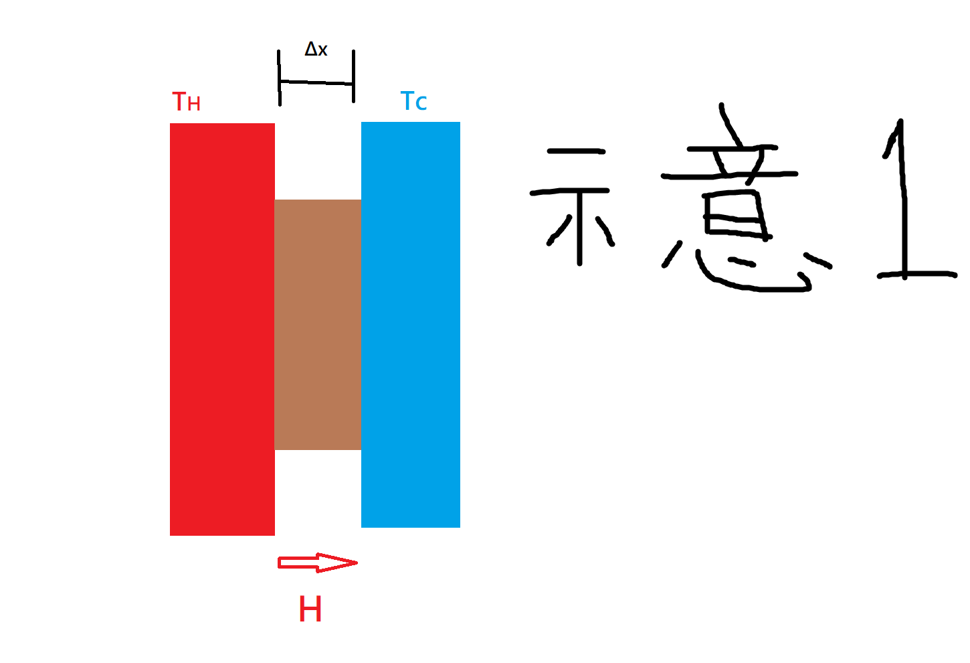

對於某種材料而言，其溫度變化與接收到的能量之關係為:

$$Q=c∙m∙∆T$$

(c為比熱係數)

再來，我們知道，一個材料的質量會是密度乘上體積:

$$m=ρV$$

若我們要模擬一個條狀物在穩定熱源下隨著時間的溫度變化，我們可以將此條狀物切成多等分，讓美等分的長度都為 $∆l$，那麼可以將以上所有式子做整理:

🡺

🡺

設定邊界條件 $∀ t , T_{l=0}\left(t\right)=T_{H} and T_{l=x}\left(t\right)=T_{c}$

我們可以將所有與材料相關的常數合併寫為:

$$∆T=B∙\frac{T_{l}(t)-T_{l+∆l}(t)}{{∆l}^{2}}∙∆t ,(B=\frac{k}{cρ})$$

我們可以相信，當 $∆x$ 足夠小的話，模擬出來的結果會與實際的連續條狀材料的溫度傳播非常相近，而模擬的 $∆t$ 足夠小的話，則可以相信其隨著時間的變化是接近真實情形。

本次進階作業有兩題，第一題要請大家模擬以下情境鋁條在各個時間點的溫度(跟鋁相關的常數請自行查詢帶入，需畫出溫度的時間點請見參考圖)，題目設定如下:

1. 鋁條長 $20cm$、截面積為 $20{cm}^{3}$、一開始整根溫度均勻，為25 $℃$。
2. 將鋁條以示意圖1的裝置擺放，其中 $T_{H}=100℃$, $T_{C}=0℃$

第二題與第一題的裝置相似，但在熱源與冷源間有兩種材料，左側為長 $10cm$、截面積為 $20{cm}^{3}$ 的銅條，右側是面積長度溫度條件都與銅條相同的鐵條，且假設兩材料完美契合，無縫隙，一開始為25 $℃$。請大家一樣模擬一些時間點的溫度(見參考圖)。最後須打印出由理論算得的交接處的溫度，以及模擬出的交接處的溫度，驗證是否相同。

參考作圖:

1.

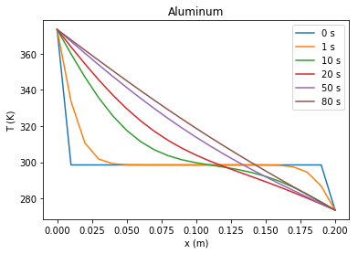

2.

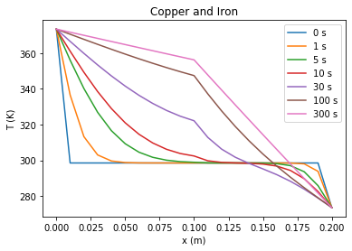

請在程式碼中作適量註解養成好習慣。

繳交作業檔名請以”學號姓名_作業名”命名

範例:4107054020游雅棠_作業六.py

程式專題─CPU Cool Down:

普物助教是一個走在科技尖端的男人，為了在批改同學們的程式作業時不會當機，使用了在2019年年初時還算是intel最強的家用CPU i9-9900KF(科普知識，末碼F表示此CPU沒有內建顯示卡)。此CPU雖性能極佳，但溫度也會因為超大量運算而常常溫度飆升。

助教為了高溫的問題相當困擾，此時想到同學們在實驗課有做散熱相關的題目，於是決定集思廣益尋求協助。

目的:

在經過大量計算後，CPU溫度來到85 $℃$，為了怕CPU燒掉，我們需要一個快速降溫的方法，使其盡速回到常溫(25 $℃$)。

題目設定:

裝置設計如示意圖2，利用常用的導熱材料─銅管($k=401W/m∙K$)將CPU的熱導向至colder(0 $℃$)其中，銅管截面積與CPU之面積相同約為 $20{cm}^{2}$ (我們忽略轉彎處的影響，並假設銅管截面形狀與CPU完全相同)；銅管總長約為 $20cm$，並假設銅管一開始的溫度為均勻分布，且與CPU相同為85 $℃$。

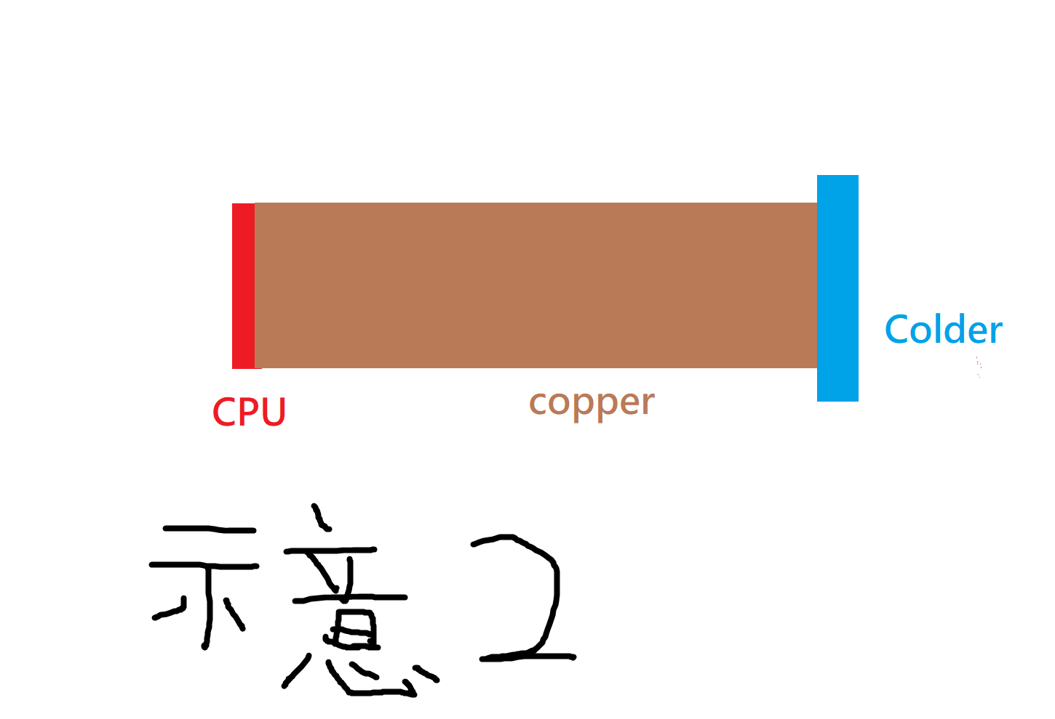

目標:

1. 在做測試時，助教發現在銅管與CPU接觸的地方有熱處阻尼，使得裝置導熱效果不佳，經測量，發現接觸處約有0.1mm的空隙，是因為接觸面粗糙原因所致。請同學們模擬出包含有熱處阻尼(或稱接觸熱阻)的情形下，以下三個位置的溫度隨時間變化:

1.空隙左側與CPU相接處

2.空隙右側與銅管相接處

3.銅管中間

在這個題目中，我們可以想像接觸空隙相當於是一個由空氣、銅表面與CPU表面組合而成的某種複合材料(示意圖3)，而我們假設此材料的導熱係數為 $k=0.5W/m∙K$ (其餘還會用到 $c$ 與 $ρ$ 請自行假設)。請同學們依據要求模擬至CPU降至常溫為止。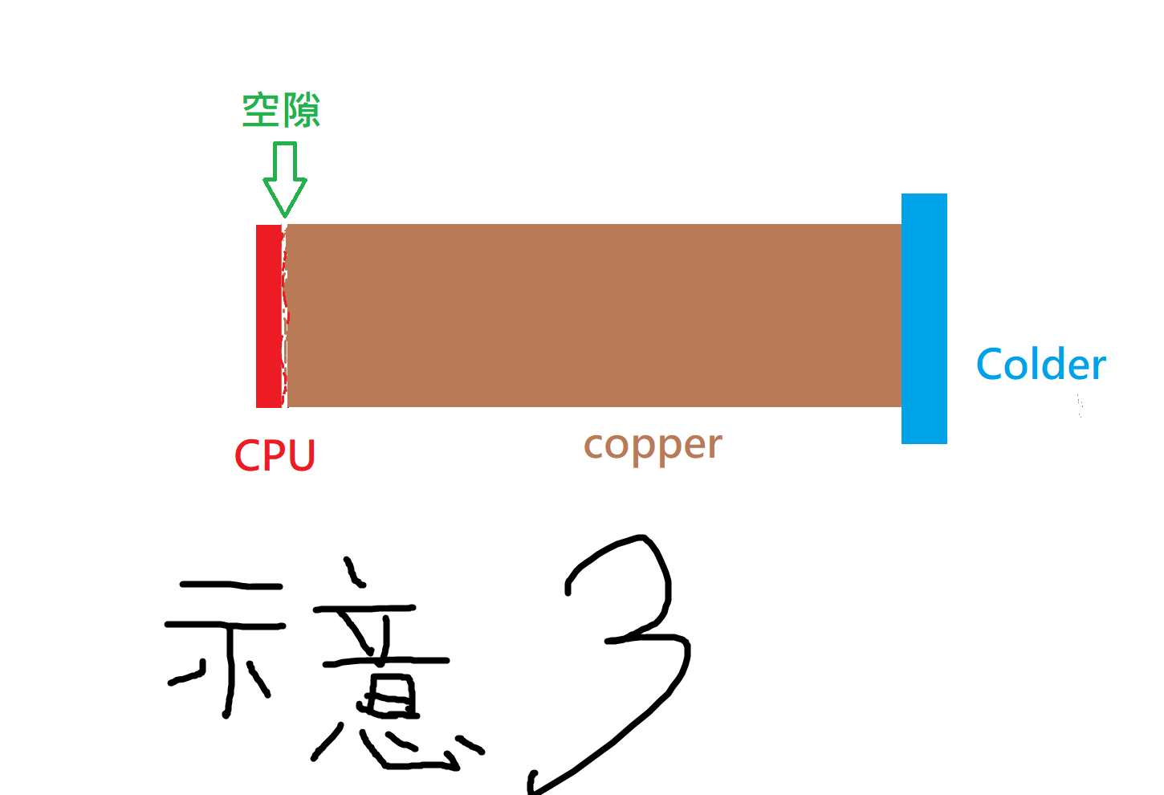

1. 為解決熱處阻尼造成的不良影響，助教決定在空隙中充填散熱膏。請同學模擬若再示意圖3的裝置中以散熱高填滿空隙後的散熱情形，並得到要在20s內降溫至常溫需要的散熱膏的導熱係數。(一樣須有三個點的溫度變化)。

專題作業需繳交ppt與程式檔，由一人繳交即可，檔名須包含參與組員姓名。

範例:游雅棠_游雅堂_游雅糖_CPU_Cool_Down.pptx ,

游雅棠_游雅堂_游雅糖_CPU_Cool_Down.py